1. API使用.net的写法,所以直接打开AuthorizeApi解压,通过IIS发布成网址就能使用
2. 在页面path.js改变路径
3. 每个页面通过配置以下,可以查看页面权限配置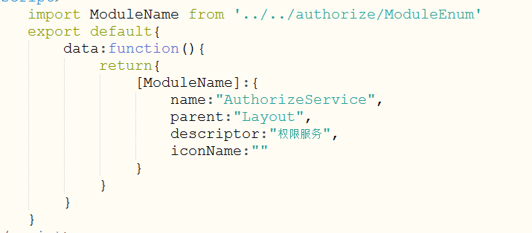
4. 如果有按钮权限,则需要引用MenuName方式实现
5. 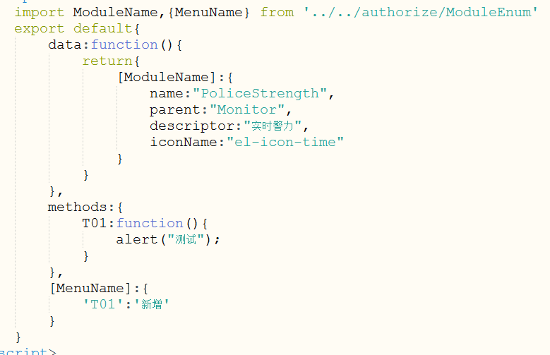
6. 当编写页面后,注册至PageInit.js,然后通过Init注入到AuthorizeModule类型里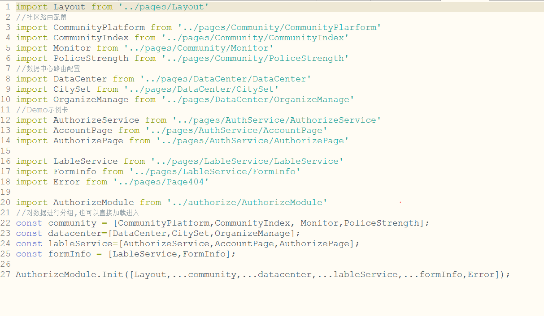
7. 注入后可以直接得到页面数据信息
8. 路由信息,如果得到的API为空,可以直接进入权限配置页面,选中后上传,然后刷新页面
9. 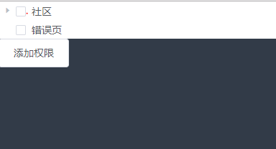
10. 